将获取您的具体位置信息，并告知线上理赔人员。
- 位置信息不强制获取，提示语修改为“将获取您的具体位置信息，并告知线上理赔人员。”
2、进入视频定损页面点击视频定损按钮后再获取麦克风和摄像头权限
3、修改获取麦克风和摄像头权限的文字说明
麦克风：将用于视频定损过程中与坐席视频通话
摄像头：将用于视频定损过程中与坐席视频通话

- 点击拍摄：将获取您的摄像头和文件系统权限，用于拍摄或选取待定损照片
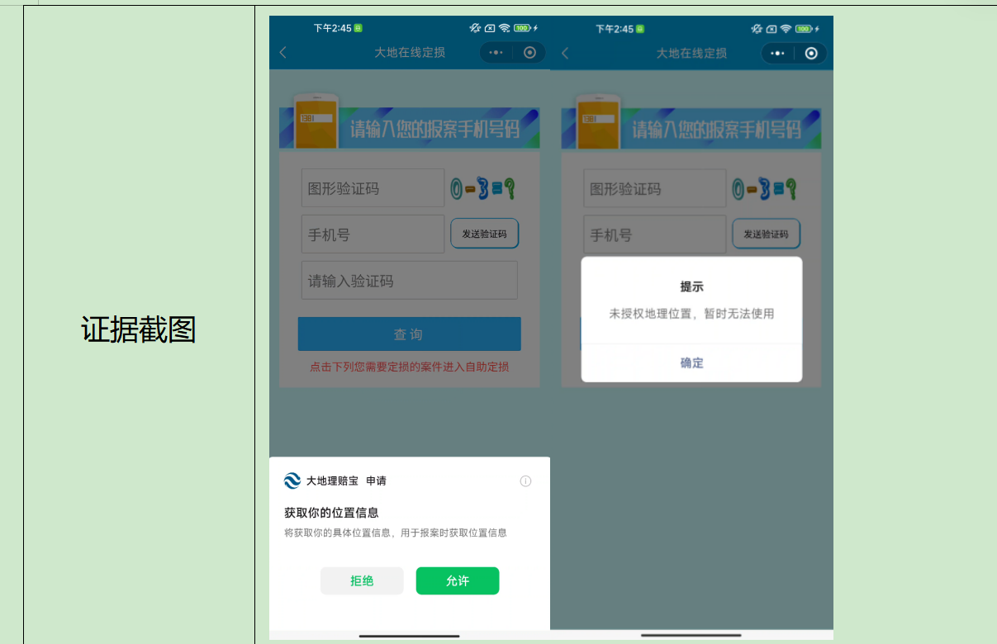
此页面不获取位置

- 修改获取麦克风和摄像头权限的文字说明
麦克风：视频定损需使用该功能，用于视频定损过程中与坐席视频通话
摄像头：视频定损需使用该功能，用于视频定损过程中与坐席视频通话

视频定损需使用摄像头和麦克风功能，用于视频定损过程中与坐席视频通话

- 用户如果拒绝了摄像头和麦克风授权，再次点击视频定损时弹窗提示“视频定损需使用摄像头和麦克风功能，用于视频定损过程中与坐席视频通话”，允许用户跳转设置界面或取消

- 用户拒绝授权后再次点击拍摄，弹窗提示：将获取您的摄像头和文件系统权限，用于拍摄或选取待定损照片，提示用户去设置或取消

- 点击拍摄：将获取您的摄像头权限，用于拍摄或选取待定损照片。

